基围虾喂什么长得快，基围虾饲料配方自配
在我们日常的生活当中，虾类是一种重要的食材，特别是基围虾比较受到大家的认可，养殖基围虾提高经济价值，配合饲料营养均衡、适口性好，下面我们一起了解基围虾的饲料自配料吧！
基围虾饲料自配料​
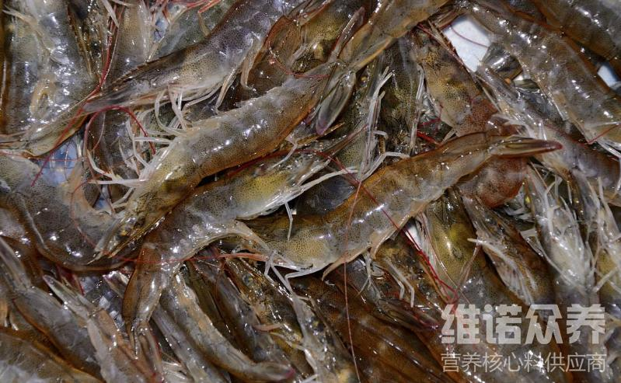
一、基围虾饲料的配方：
1、鱼粉30%，海藻粉3%，豆粕7%，小麦粉3%，花生粕15%，酵母粉8%，大豆磷脂8%，虾壳粉10%，植物饲料14.7%，植物油1%，维诺虾用多维0.1%，维诺霉清多矿0.1%，维诺复合益生菌0.1%。
2、麦麸33.7%、花生饼30%、豆饼3%、鱼粉30%、蚌壳粉3%、维诺虾用多维0.1%、维诺霉清多矿0.1%、维诺复合益生菌0.1%。
基围虾搭配自己的饲料不仅降低养殖成本，快速提高生长发育，满足虾类的营养需求，减少饲料浪费，虾用多维补充多种营养维生素，提高饲料利用率，增强抵抗力，从而，增加养殖经济效益。

